1. 关于各类控件说明

1.1选定航母将决定空袭顺序(可手动调整)

1.2面板装填为游戏内的装填属性面板的白值+绿值

1.3面板航空为游戏内的航空属性面板的白值+绿值如下所示

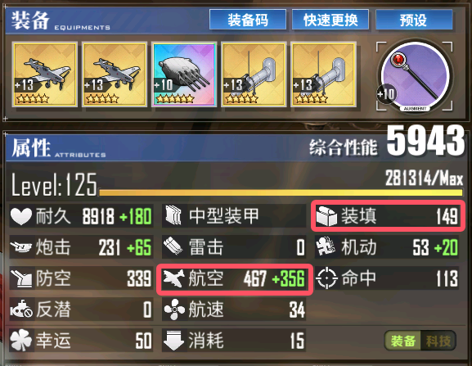

1.4猫技能为编队界面的猫能力加成，若有则按百分比填值，如1.888%，则填1.888即可

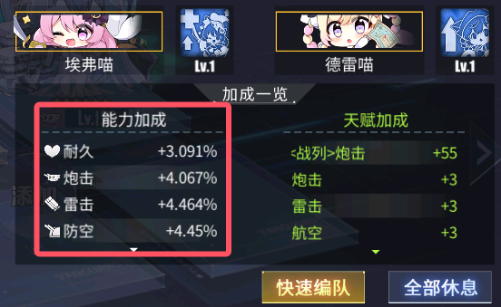

1.5猫装填/航空为如上天赋加成值

1.6科技装填/航空根据科技面板值填

1.7一定要填完数据再进行调速！！！

2计算数据说明

2.1\调速工具\for_redistribution_files_only\AirCraft_Num中的Data.xlsx为各航母数据参数，参考来源[碧蓝航线WIKI_BWIKI_哔哩哔哩](https://wiki.biligame.com/blhx/%E9%A6%96%E9%A1%B5)

2.2\调速工具\for_redistribution_files_only\AirCraft_Num中的Fighter_A.xlsx为各常用舰载机参数，参考来源[主要武器秒伤和对护甲补正一览 - 碧蓝航线WIKI_BWIKI_哔哩哔哩](https://wiki.biligame.com/blhx/%E5%85%A8%E6%AD%A6%E5%99%A8%E5%AF%B9%E6%8A%A4%E7%94%B2%E8%A1%A5%E6%AD%A3%E4%B8%80%E8%A7%88)

2.3对于Fighter_A.xlsx中的数量一列可根据仓库拥有各舰载机数量自行修改

2.4对于参考期望输出根据[公式合集 - 碧蓝航线WIKI_BWIKI_哔哩哔哩](https://wiki.biligame.com/blhx/%E5%85%AC%E5%BC%8F%E5%90%88%E9%9B%86)

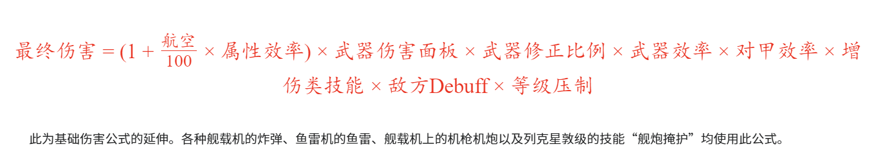

以上公式粗略计算得出(得出结果仅用于推荐配速排序)，对于阵营Buff、木桩Debuff、等级压制等均未考虑，存在一定误差，仅供参考！！！